Dzieci świata; 03.06.
1.Witam w kolejnej części zabaw z okazji Dnia Dziecka. Dzisiaj porozmawiamy o dzieciach, nie tylko z naszego kraju, ale z całego świata:
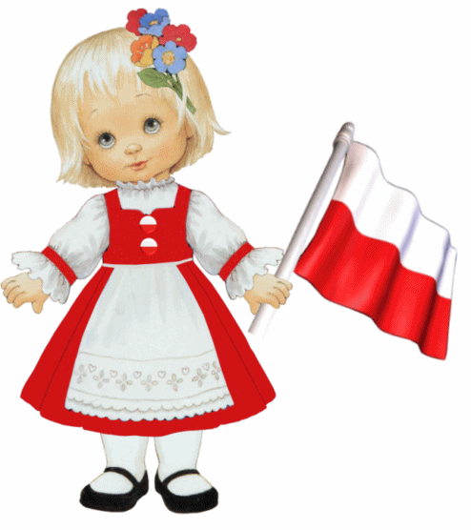

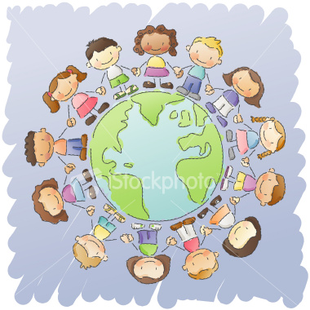
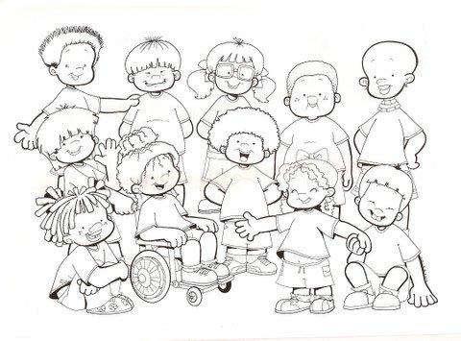

A czy wiecie, jakie sa prawa dzieci? Jest ich naprawdę wiele, ale podam Wam najważniejsze:
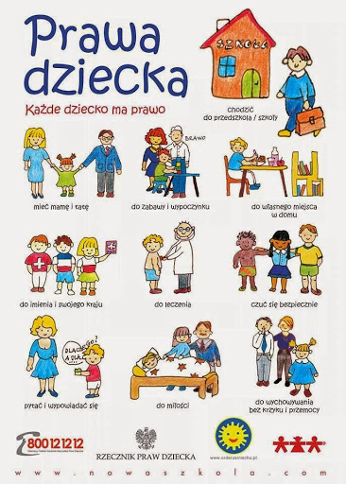

O prawach dziecka możecie dowiedzieć się również oglądając filmik:
https://www.youtube.com/watch?v=f4tbWJo02q4

Jednym z praw jest wspólne spędzanie czasu. Mam dla Was kilka propozycji:

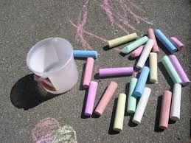
Królowa pszczół i żaba

Co jest potrzebne: kreda.
Jak się bawić: na chodniku lub asfaltowej parkowej dróżce narysuj kółka w takich odstępach, by dziecko miało szansę przeskoczyć z jednego na drugie. Umawiacie się, że jesteście pszczółkami: dziecko to pszczoła królowa, a wy – szeregowe robotnice. Możecie przelatywać z kwiatka na kwiatek (czyli z kółka na kółko), bo tam pszczółki są bezpieczne. Potem możecie wymyślić inną historię. To zawsze świetna zabawa na Dzień Dziecka!

Jej wysokość puszcza bańki
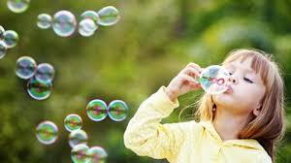
Co jest potrzebne: płyn do baniek (np. z płynu do kąpieli rozcieńczonego wodą lub według przepisu dla profesjonalistów: 1 litr wody + 2 lub 3 łyżki płynu do mycia naczyń + 1 łyżeczka gliceryny, którą można kupić w aptece), słomki i plastikowe kubeczki.
Jak się bawić: Jedna osoba puszcza, a druga rozbija bańki (klaszcząc), przekłuwa je słomką albo na nie dmucha – to zabawa dla dzieci, u których istnieje ryzyko, że wciągną płyn do ust. Dla starszych ogłoś konkurs: kto puści najwięcej baniek. Propozycja dla ambitnych to mega bańki. Słomkę trzeba zastąpić np. rurką po papierze toaletowym lub kuchennym ręczniku. Zadanie nie jest proste, a zabawa na Dzień Dziecka jest przednia.

Skarb dla władcy
Co jest potrzebne: Skarb, którego należy poszukać. Jeśli przygotowałaś upominek na Dzień Dziecka, możesz ukryć go w domu i zabawić się z dzieckiem w ciepło-zimno; lub „skarbem” może być maskotka, którą trzeba odszukać. Powodzenia!
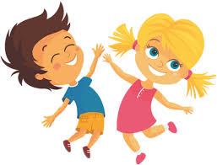

Na koniec chciałabym Wam wyjaśnić, co to Order Uśmiechu!

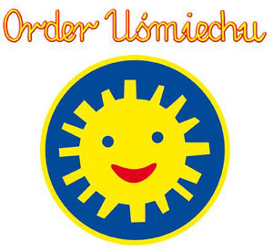
Co to jest Order Uśmiechu?
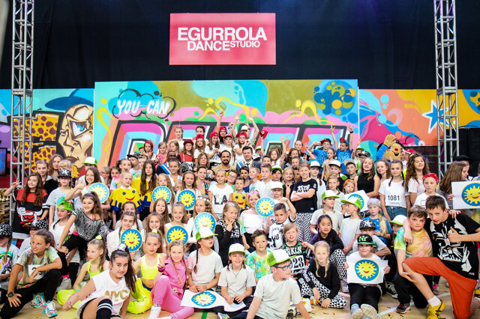
Order Uśmiechu – to międzynarodowe odznaczenie nadawane dorosłym za działania przynoszące dzieciom radość.
Może macie kogoś dorosłego, któremu chcecie wręczyć taki order? Proponuję wykonać własny – na podstawie dostępnych materiałów (poproście dorosłego o pomoc). Możecie też namalować słoneczko.

Zabawie niech towarzyszy piosenka:
https://www.youtube.com/watch?v=27JE_V5Fd9g – order uśmiechu

Miłej zabawy Monika Kozek
2. Moja propozycja na ten tydzień "Dzień Dziecka".
Zapoznajemy się z prawami i obowiązkami dziecka https://slideplayer.pl/slide/2790774/

Kolorowanki-dzieci na świecie - https://www.superkid.pl/kolorowanki-dzieci-swiata

Czytamy wiersze z udziałem dzieci "Murzynek Bambo" - https://www.youtube.com/watch?v=AD_lUmom-Gc

Pozdrawiam :Rydarowicz Łukasz

3. Bajkowy dzień dziecka : zaproszenie do świętowania dnia dziecka online - na portalu internetowym gov.pl
https://www.gov.pl/web/edziendziecka
Zabawy z labiryntem.
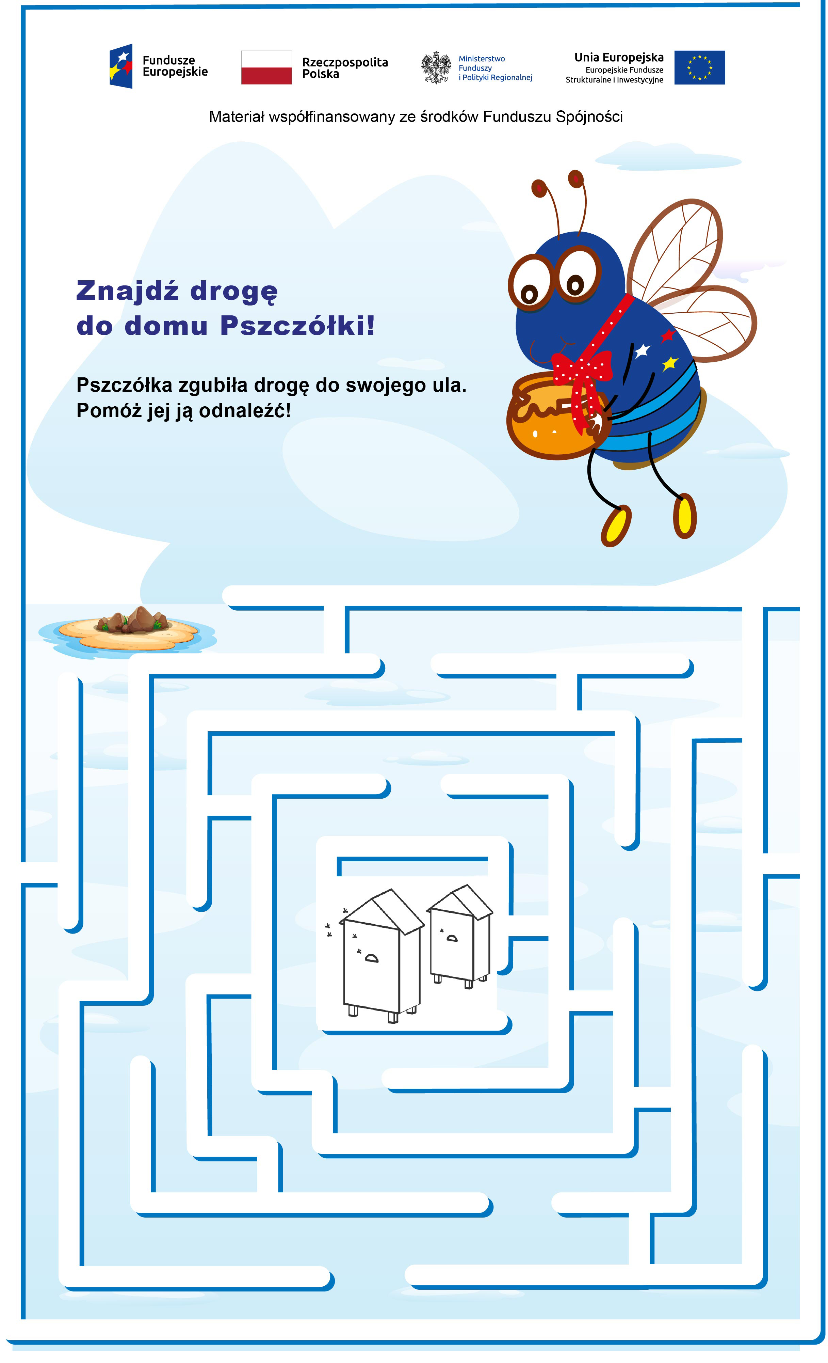
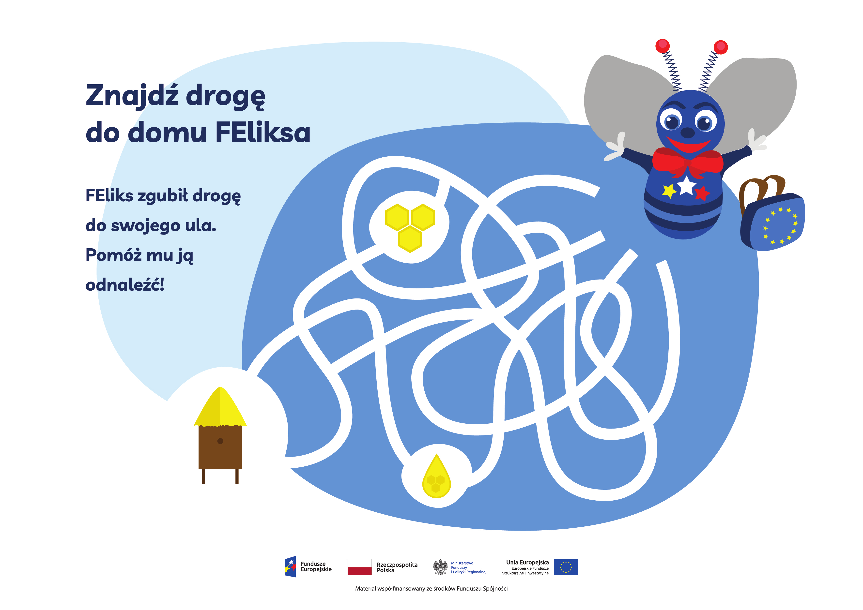

A teraz proponuję Wam wykonanie własnego labiryntu :

Do wykonania labiryntów potrzebujesz: sztywne tekturki lub kawałki kartonu, klej, różne przedmioty o wyczuwalnej strukturze : sznurek, patyczki, kamyki, klocki Lego, drewniane płaskie patyczki, watę.
Na tekturce ułóż trasę labiryntu z wybranych przedmiotów doklejając je za pomocą kleju. Wykonanie jednego labiryntu zajmuje ok 2-3 minuty. Możesz zrobić kilka mniejszych labiryntów formatu A4 i próbować łączyć je i układać w jeden duży, lub bawić się każdym osobno porównując je. Możesz również ułożyć różne struktury jako jeden labirynt na dużym kartonie.
Dobrej zabawy!
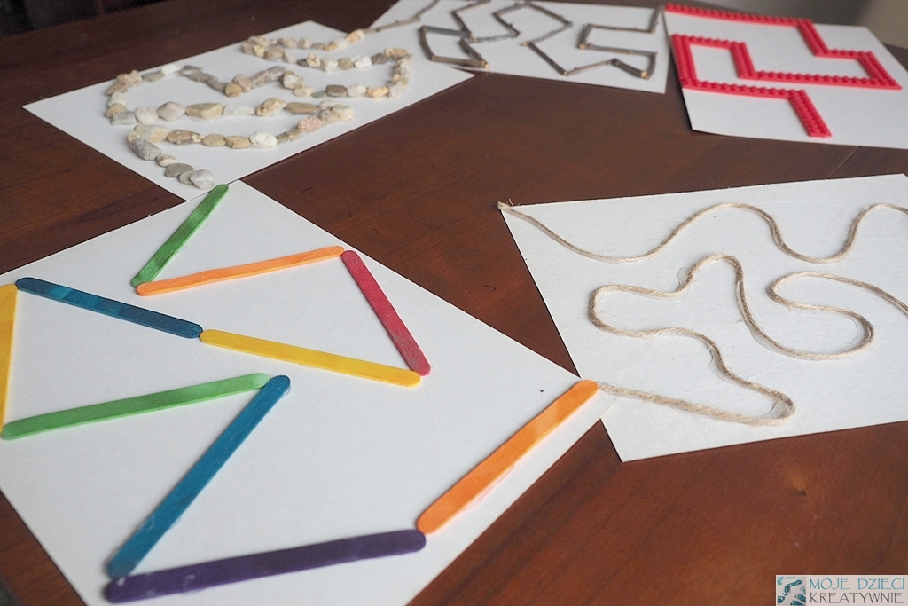
Przygotowała Anna Barszcz

Prawa i obowiązki dzieci

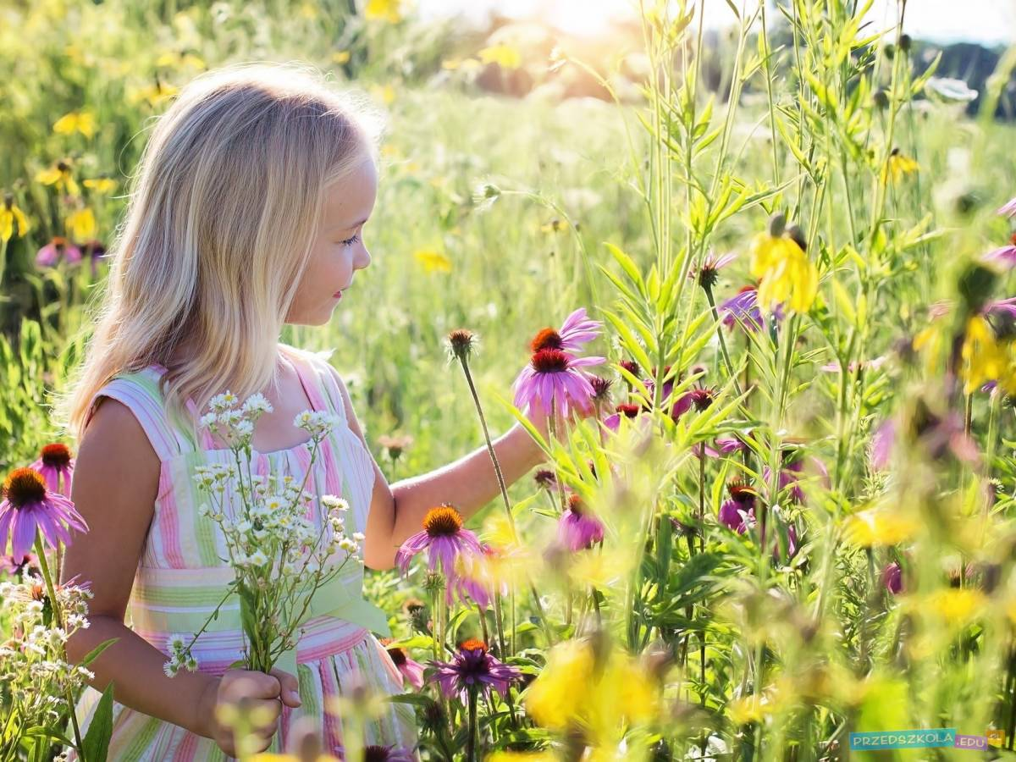

Witam Was serdecznie. Czy wiecie, że każde dziecko ma swoje prawa. Dzisiejsze zajęcia zaczniemy od wysłuchania piosenki.

Piosenka o Prawach Dziecka 👪🏼👪 Piosenki dla dzieci

Wysłuchajcie teraz wiersza „O prawach dziecka” Marcina Brykczyńskiego.
Zwróćcie uwagę jakie prawa dziecka przedstawione są w wierszu . Poproście rodzica , aby przeczytał Wam głośno wiersz.
Niech się wreszcie każdy dowie
I rozpowie w świecie całym,
Że dziecko to także człowiek,
Tyle, że jeszcze mały.
Dlatego ludzie uczeni,
Którym za to należą się brawa,
Chcąc wielu dzieci los zmienić,
Spisali dla was mądre prawa.
Więc je na co dzień i od święta,
Spróbujcie dobrze zapamiętać.
Nikt mnie siłą nie ma prawa zmuszać do niczego,
A szczególnie do robienia czegoś niedobrego.
Mogę uczyć się wszystkiego, co mnie zaciekawi
I mam prawo sam wybierać, z kim się będę bawić.
Nikt nie może mnie poniżać, krzywdzić, bić wyzywać,
I każdego mogę na ratunek wzywać.
Jeśli mama albo tata, już nie mieszka z nami,
Nikt nie może mi zabraniać spotkać ich czasami.
Nikt nie może moich listów czytać bez pytania,
Mam też prawo do tajemnic i własnego zdania.
Mogę żądać aby każdy uznał moje prawa
A gdy różnią się od innych, to jest moja sprawa.
Tak się tu w wierszu poukładały,
Prawa dla dzieci na całym świecie,
Byście w potrzebie z nich korzystały
Najlepiej jak umiecie.

Porozmawiajcie na temat wiersza „O prawach dziecka” Marcina Brykczyńskiego.
- Co to są prawa?
- Kto ma swoje prawa?
- Jakie prawa mają dzieci?
- Czy potrzebne są prawa dla dzieci?
- Jakie prawo jest według Ciebie najważniejsze?

Zapamiętajcie

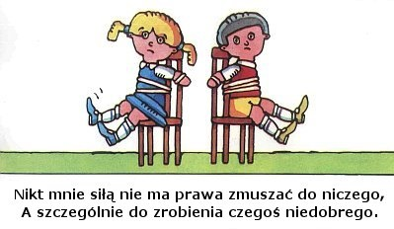
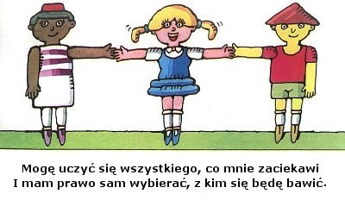
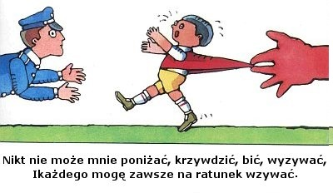
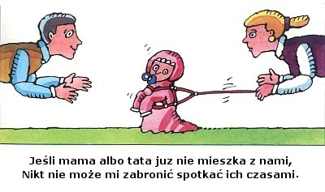
Spróbujcie teraz sami zilustrować jedno z praw.
Oprócz praw dzieci także mają obowiązki podobnie jak dorośli. Czy wiecie jakie? Obejrzyjcie film.

Przedszkolak prawdę ci powie - prawa i obowiązki przedszkolaka

Co to jest Order Uśmiechu? Czy znacie odpowiedź?

Order Uśmiechu – to międzynarodowe odznaczenie nadawane za działania przynoszące dzieciom radość.

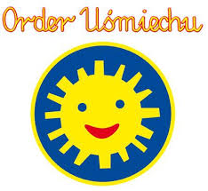

Zachęcam Was do wykonania własnego orderu z dostępnych w domu materiałów.

Pozdrawiam Bogusław Kucharski

